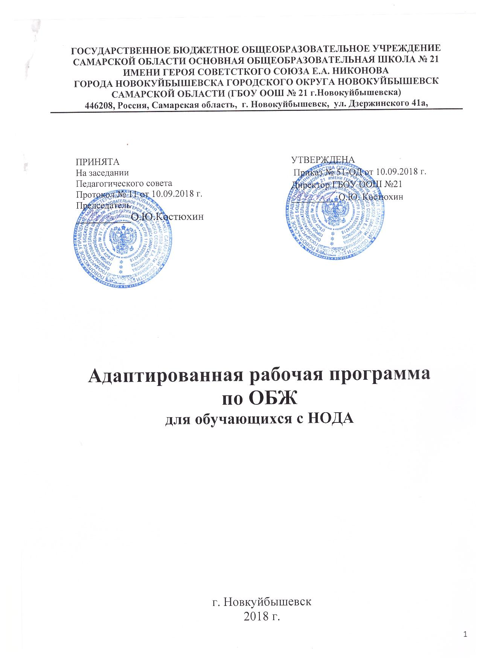

Пояснительная записка
Адаптированная рабочая программа по ОБЖ для обучающихся 9 класса с ОВЗ составлена на основе программы по основам безопасности жизнедеятельности и авторской программы «Программы общеобразовательных учреждений. Основы безопасности жизнедеятельности 7-9 классы» под общей редакцией М.П.Фролова, ,Ю.Л.Воробьёва . Дрофа» 2017г », в соответствии с требованиями ФГОС, основной образовательной программы ГБОУ ООШ№21 г.о. Новокуйбышевск
Рабочая программа составлена на основе УМК «Основы безопасности и жизнедеятельности» для 9 класса под редакцией Ю.Л.Воробьёва.
Данный УМК включает три логически взаимосвязанных раздела, содержание которых составляет область знаний, охватывающих теорию и практику защиты человека от опасных, вредных факторов и чрезвычайных ситуаций. Является единой линией с 7 по 9 класс.

- Общая характеристика учебного предмета
В современном мире опасные и чрезвычайные ситуации природного, техногенного и социального характера стали объективной реальностью в процессе жизнедеятельности каждого человека. Они несут угрозу его жизни и здоровью, наносят огромный ущерб окружающей природной среде и обществу. В настоящее время вопросы обеспечения культуры безопасности жизнедеятельности стали одной из насущных потребностей каждого человека, общества и государства.
Под культурой безопасности жизнедеятельности следует понимать способ организации деятельности человека, представленный в системе социальных норм, убеждений, ценностей, обеспечивающих сохранение его жизни, здоровья и целостности окружающего мира. Формирование современного уровня культуры безопасности является общешкольной задачей, так как изучение всех школьных предметов вносит свой вклад в формирование современного уровня культуры безопасности, но при этом ключевая роль принадлежит предмету «Основы безопасности жизнедеятельности». В то же время предмет ОБЖ через собственную систему образовательных модулей реализует подготовку учащихся к безопасной жизнедеятельности в реальной окружающей их среде – природной, техногенной и социальной.
Структурно программа курса состоит из трех основных разделов: безопасность человека в опасных и чрезвычайных ситуациях, основы медицинских знаний, основы здорового образа жизни. Актуальность данной программы обусловлена тем, что в последнее время очевидна тенденция к ухудшению состояния здоровья населения России, а современную школу стали называть «школой болезней».
Изучение курса, позволяет обучающимся получить систематизированное представление о личном здоровье, здоровом образе жизни, здоровье населения, об опасностях, о прогнозировании опасных ситуаций, оценке влияния их последствий на здоровье и жизнь человека и выработке алгоритма безопасного поведения с учетом своих возможностей.
Содержание курса включает теорию здорового образа жизни, защиты человека в различных ситуациях, первой медицинской помощи, а также практические занятия по оказанию первой медицинской помощи, правилам поведения в экстремальных ситуациях (через решение ситуационных задач, практических навыков эвакуации, занятий в игровой форме, изучение в реальной обстановке возможных в повседневной жизни опасных ситуаций).
Курс «Основы безопасности жизнедеятельности» направлен на формирование у учащихся активных и сознательных действий в настоящем и будущем, ориентированных на:
- улучшение собственного физического и психического здоровья;
- отказ в образе жизни от поведения, наносящего вред своему здоровью и здоровью окружающих;
- нетерпимое отношение к неправильному гигиеническому поведению других людей и к ухудшению условий окружающей среды, наносящих ущерб здоровью;
- сознательное участие в охране здоровья и формировании среды, способствующей здоровью, особенно условий труда и быта;
- адекватное поведение в случае болезни, особенно хронической, направленной
на выздоровление.
Изучение тематики данной учебной программы направлено решение следующих целей:
· формирование у учащихся научных представлений о принципах и путях снижения «фактора риска» в деятельности человека и общества
· выработка умений предвидеть опасные и чрезвычайные ситуации природного, техногенного и социального характера и адекватно противодействовать им;
· формирование у учащихся модели безопасного поведения в условиях повседневной жизни и в различных опасных и чрезвычайных ситуациях, а также развитие способностей оценивать опасные ситуации, принимать решения и действовать безопасно с учетом своих возможностей.
Изучение тематики данной учебной программы направлено достижение следующих задач:
· усвоение знаний об опасных и чрезвычайных ситуациях;
о влиянии их последствий на безопасность личности, общества и государства;
о государственной системе обеспечения защиты населения от чрезвычайных ситуаций;
об оказании первой медицинской помощи при неотложных состояниях;
о правах и обязанностях граждан в области безопасности жизнедеятельности;
· развитие личных, духовных и физических качеств, обеспечивающих безопасное поведение в различных опасных и чрезвычайных
ситуациях природного, техногенного и социального характера;
· развитие умений предвидеть возникновение опасных ситуаций по характерным признакам их появления, а также на основе
Логическим продолжением курса является внеурочная работа, которая включает в себя мероприятия направленные на формирование навыков безопасного поведения и навыков здорового образа жизни, проведение тренировочных эвакуаций по различным вводным.

- Место учебного предмета в учебном плане
Данная рабочая программа предполагает обучение в 9 классе в объеме 34 часов в год (в неделю 1 час) из федерального компонента учебного плана.

- Планируемые результаты
В результате изучения основ безопасности жизнедеятельности в 9 классе
Ученик должен знать:
потенциальные опасности природного, техногенного и социального характера, наиболее часто возникающие в повседневной жизни, их возможные последствия и правила личной безопасности; правила личной безопасности при активном отдыхе в природных условиях; соблюдение мер пожарной безопасности в быту и на природе; о здоровом образе жизни; об оказании первой медицинской помощи при неотложных состояниях; о правах и обязанностях граждан в области безопасности жизнедеятельности; основные поражающие факторы при авариях на химических и радиационных объектах; правила поведения населения при авариях; классификация АХОВ по характеру воздействия на человека; организация защиты населения при авариях на радиационно-опасных объектах.
Ученик должен уметь:
предвидеть возникновение наиболее часто встречающихся опасных ситуаций по их характерным признакам; принимать решения и грамотно действовать, обеспечивая личную безопасность при возникновении чрезвычайных ситуаций; действовать при угрозе возникновения террористического акта, соблюдая правила личной безопасности; пользоваться средствами индивидуальной и коллективной защиты; оказывать первую медицинскую помощь при неотложных состояниях.
Кроме того, учащиеся должны обладать компетенциями по использованию полученных знаний и умений в практической деятельности и в повседневной жизни для:
- обеспечения личной безопасности в различных опасных и чрезвычайных ситуациях природного, техногенного и социального характера;
- подготовки и участия в различных видах активного отдыха в природных;
- оказания первой медицинской помощи пострадавшим;
- выработки убеждений и потребности в соблюдении норм здорового образа жизни.

- Содержание учебного предмета
Раздел I.
ОСНОВЫ БЕЗОПАСНОСТИ ЛИЧНОСТИ, ОБЩЕСТВА И ГОСУДАРСТВА
- Национальная безопасность России в мировом сообществе
Россия в мировом сообществе. Страны и организации в современном мире, с которыми Россия успешно сотрудничает. Значение для России сотрудничества со странами СНГ. Роль молодого поколения России в развитии нашей страны. Национальные интересы России в современном мире и их содержание. Степень влияния каждого человека на национальную безопасность России. Значение формирования общей культуры населения в области безопасности жизнедеятельности для обеспечения национальной безопасности России.
- Чрезвычайные ситуации природного и техногенного характера как угроза национальной безопасности России
Опасные и чрезвычайные ситуации, общие понятия и определения. Классификация чрезвычайных ситуаций, основные причины увеличения их числа. Масштабы и последствия чрезвычайных ситуаций для жизнедеятельности человека.
Чрезвычайные ситуации природного характера, их причины и последствия.
Чрезвычайные ситуации техногенного характера, их причины и последствия.
- Современный комплекс проблем безопасности социального характера
Военные угрозы национальной безопасности России. Внешние и внутренние угрозы национальной безопасности России. Роль Вооруженных Сил России в обеспечении национальной безопасности страны.
Международный терроризм – угроза национальной безопасности России.
Наркобизнес как разновидность проявления международного терроризма.
- Организационные основы по защите населения страны от чрезвычайных ситуаций мирного и военного времени
Единая государственная система предупреждения и ликвидации чрезвычайных ситуаций (РЧРС). Основные задачи, решаемые РЧРС по защите населения страны от чрезвычайных ситуаций природного и техногенного характера.
Гражданская оборона как составная часть национальной безопасности обороноспособности страны. Основные факторы, определяющие развитие гражданской обороны в настоящее время.
МЧС России – федеральный орган управления в области защиты населения и территорий от чрезвычайных ситуаций. Роль МЧС России в формировании культуры в области безопасности жизнедеятельности населения страны.
- Основные мероприятия, проводимые в Российской Федерации, по защите населения от чрезвычайных ситуаций мирного и военного времени
Мониторинг и прогнозирование чрезвычайных ситуаций. Основное предназначение проведения мониторинга и прогнозирования чрезвычайных ситуаций.
Инженерная защита населения и территорий от чрезвычайных ситуаций.
Оповещение населения о чрезвычайных ситуациях. Централизованная система оповещения населения о чрезвычайных ситуациях, единая дежурно-диспетчерская служба на базе телефона 01. Создание локальных и автоматизированных систем оповещения.
Эвакуация населения. Классификация мероприятий по эвакуации населения из зон чрезвычайных ситуаций. Экстренная эвакуация; рассредоточение персонала объектов экономики из категорированных городов. Заблаговременные мероприятия, проводимые человеком при подготовке к эвакуации.
Аварийно-спасательные и другие неотложные работы в очагах поражения.
- Основы государственной политики по организации борьбы с терроризмом и наркобизнесом
Виды террористических акций, их цели и способы осуществления.
Подразделение терроризма по видам в зависимости от целей, которые преследуют преступники. Международный терроризм и его основные особенности.
Законодательная и нормативно-правовая база по организации борьбы с терроризмом. Основные органы федеральной исполнительной власти, непосредственно осуществляющие борьбу с терроризмом. Основные задачи гражданской обороны по защите населения от террористических актов.
Система борьбы с терроризмом. Существующие в мировой практике формы борьбы с терроризмом. Организация информирования населения о террористической акции. Уголовная ответственность, предусмотренная за участие в террористической деятельности.
Правила поведения при угрозе террористического акта.
Государственная политика противодействия распространению наркомании. Основные меры, принимаемые в России для борьбы с наркоманией. Наказания, предусмотренные Уголовным кодексом РФ, за сбыт наркотических средств и за склонение к потреблению наркотических средств.
Профилактика наркомании.
Раздел II.
ОСНОВЫ МЕДИЦИНСКИХ ЗНАНИЙ И ЗДОРОВОГО ОБРАЗА ЖИЗНИ
Основы здорового образа жизни
Здоровье человека как индивидуальная, так и общественная ценность. Определение, данное здоровью в Уставе Всемирной организации здравоохранения (ВОЗ). Основные факторы, оказывающие существенное влияние на здоровье человека. Взаимосвязь, существующая между духовной, физической и социальной составляющими здоровья человека.
Здоровый образ жизни и его составляющие. Роль здорового образа жизни в формировании у человека общей культуры в области безопасности жизнедеятельности.
Репродуктивное здоровье населения и национальная безопасность России.
Факторы, разрушающие репродуктивное здоровье
Ранние половые связи и их последствия.
Инфекции, передаваемые половым путем. Понятие о ВИЧ-инфекции и СПИДе.
Правовые основы сохранения и укрепления репродуктивного здоровья
Брак и семья. Роль семьи в воспроизводстве населения страны. Основные функции семьи. Влияние культуры общения мужчины и женщины на создание благополучной семьи.
Семья и здоровый образ жизни человека. Роль семьи в формировании здорового образа жизни.
Основные положения Семейного кодекса РФ.
Основы медицинских знаний и оказание первой медицинской помощи
Первая медицинская помощь при массовых поражениях.
Первая медицинская помощь при передозировке психоактивных веществ.

Календарно-тематическое планирование по ОБЖ

№ урока | Наименование раздела, темы и урока | Кол-во часов на изучение | Дата проведения
 | Раздел 1. Основы безопасности личности, общества и государства. | 23
 | Гл.1. Национальная безопасность России в современном мире. | 4
1 | Россия в мировом сообществе | 1
2 | Национальные интересы России в современном мире. | 1
3 | Основные угрозы национальным интересам и безопасности России. | 1
4 | Формирование общей культуры населения в области безопасности жизнедеятельности. | 1
 | Гл.2. Чрезвычайные ситуации природного и техногенного характера и национальная безопасность России. | 3
5 | Опасные и чрезвычайные ситуации, общие понятия и определения, их классификация. | 1
6 | Чрезвычайные ситуации природного характера, их причины и последствия. | 1
7 | Чрезвычайные ситуации техногенного характера, их причины и последствия. | 1
 | Гл.3. Современный комплекс проблем безопасности социального характера и национальная безопасность России. | 1
8 | Международный терроризм – угроза национальной безопасности России | 1
 | Гл.4.Организационные основы по защите населения страны от чрезвычайных ситуаций мирного и военного времени. | 4
9 | Мониторинг и прогнозирование чрезвычайных ситуаций. | 1
10 | Единая государственная система предупреждения и ликвидации чрезвычайных ситуаций (РСЧС). | 1
11 | Гражданская оборона как составная часть национальной безопасности и обороноспособности страны. | 1
12 | МЧС России – федеральный орган управления в области защиты населения и территорий от чрезвычайных ситуаций. | 1
 | Гл.5. Основные мероприятия, проводимые в Российской Федерации, по защите населения от чрезвычайных ситуаций мирного и военного времени . | 4
13 | Инженерная защита населения и территорий от чрезвычайных ситуаций. | 1
14 | Оповещение населения о чрезвычайных. .ситуациях | 1
15 | Эвакуация населения. | 1
16 | Аварийно-спасательные и другие неотложные работы в очагах поражения. | 1
 | Гл.6.Организация борьбы с терроризмом и наркобизнесом в Российской Федерации. | 6
17 | Виды террористических акций, их цели и способы осуществления. | 1
18 | Законодательная и нормативно-правовая база по организации борьбы с терроризмом. | 1
19 | Система борьбы с терроризмом. | 1
20 | Правила поведения при угрозе террористического акта.  Главные члены предложения подлежащее и сказуемое. | 1
21 | Государственная политика противодействия наркотизму. | 1
22 | Профилактика наркомании. | 1
 | Раздел 2. Основы медицинских знаний и здорового образа жизни 11ч. | 11
 | Гл.7. Основы здорового образа жизни .
23 | Здоровье человека – как индивидуальная, так и общественная ценность. | 1
24 | Здоровый образ жизни и его составляющие. | 1
25 | Репродуктивное здоровье населения – национальная безопасность России. | 1
 | Гл.8.Факторы, разрушающие репродуктивное здоровье | 3
26 | Ранние половые связи и их последствия. | 1
27 | Инфекции, передаваемые половым путем. | 1
28 | Понятия о ВИЧ-инфекции и СПИДе. | 1
 | Гл.9.Правовые основы сохранения и укрепления репродуктивного здоровья. | 3
29 | Брак и семья. | 1
30 | Семья и здоровый образ жизни человека. | 1
31 | Основы семейного права в Российской Федерации. | 1
 | Гл.10.Оказание первой медицинской помощи . | 2
32 | Первая медицинская помощь при массовых поражениях. | 1
33 | Первая медицинская помощь при передозировке в приеме психоактивных веществ. | 1
34 | Обобщающий урок | 1
 | ИТОГО | 34

